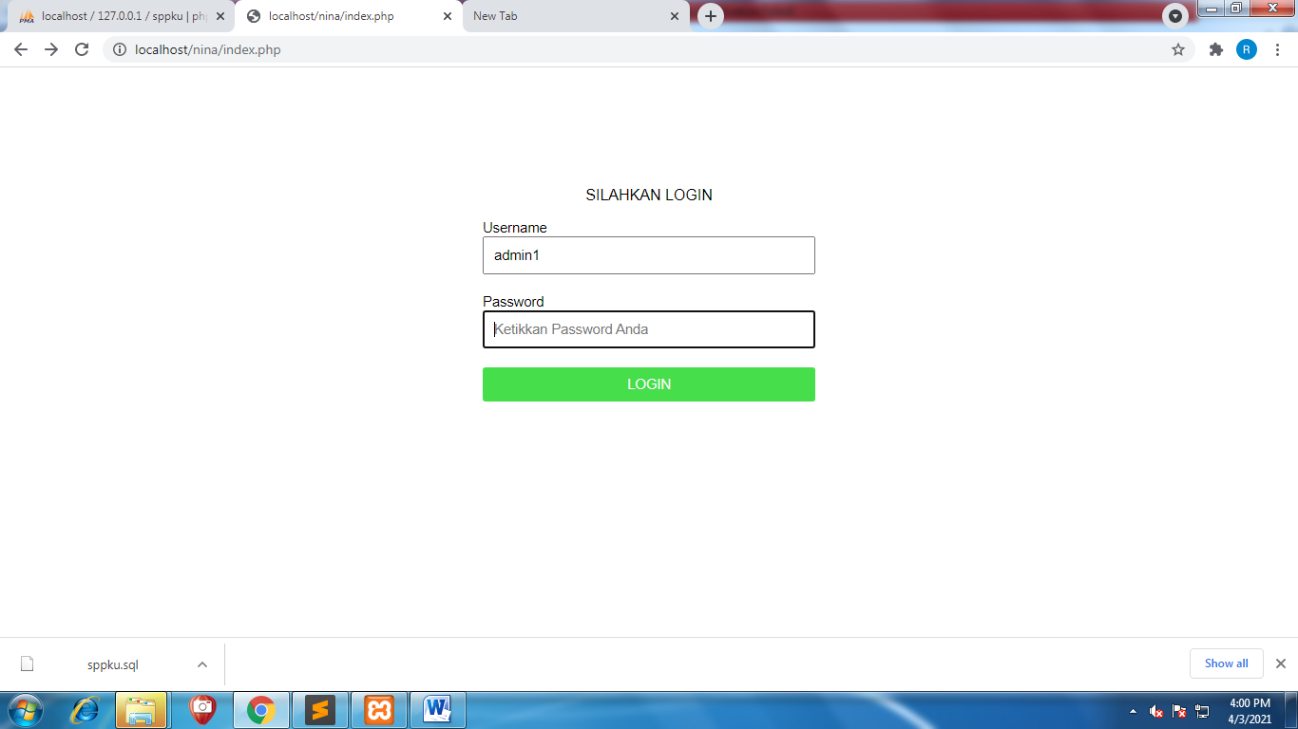

Tampilan ini Bisa masuk sebagai admin,petugasdansiswa

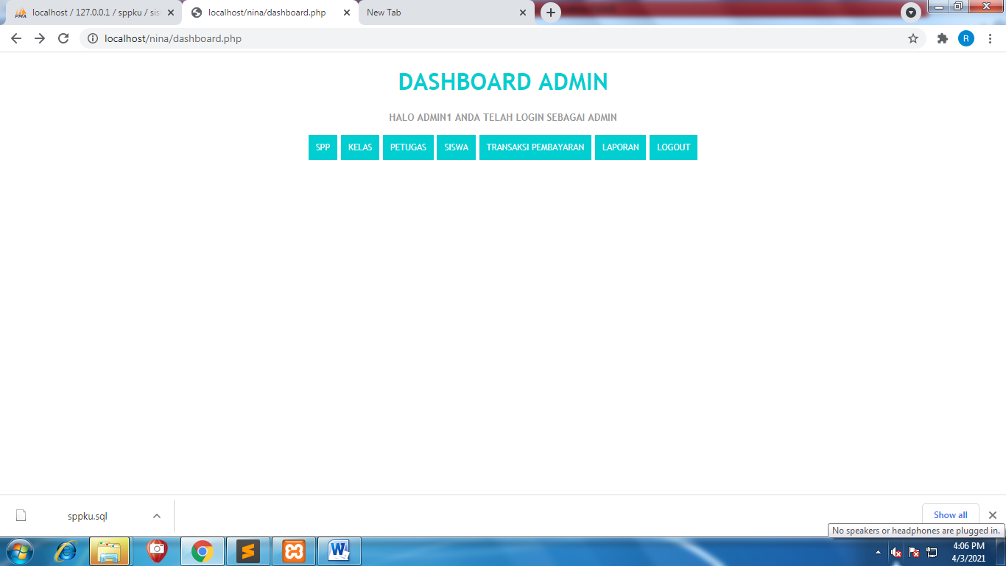

Adalah tampilan ketika sudah login sebagai admin

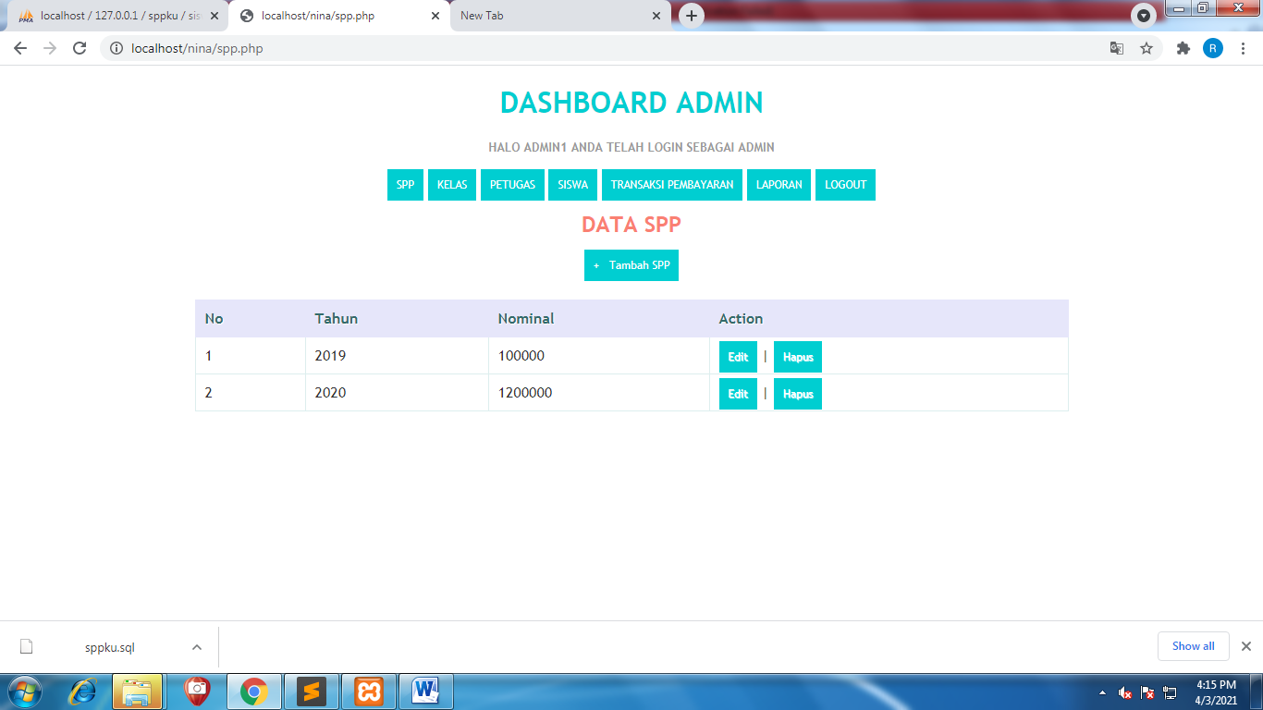

Tampilan ketika kita menambahkan sppdanedit,hapusspp

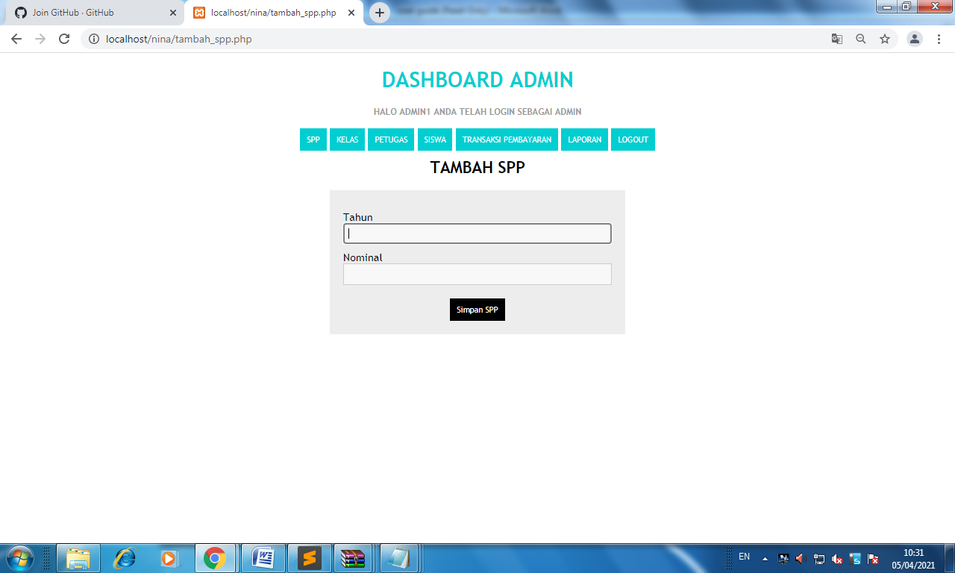

Tampilan tambah spp

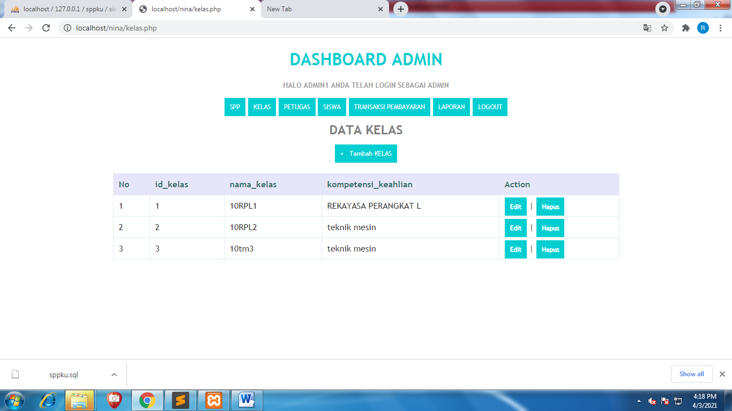

Tampilan menambahkan kelas edit,hapus

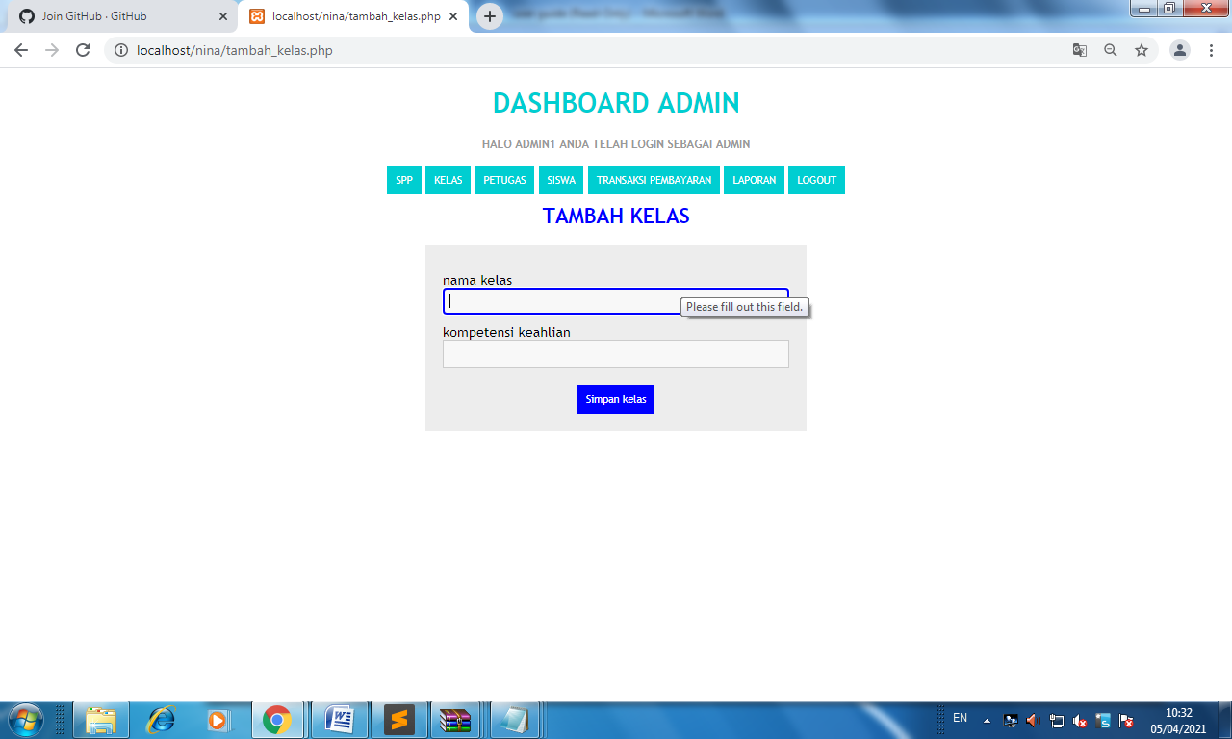

Menambahkan kelas

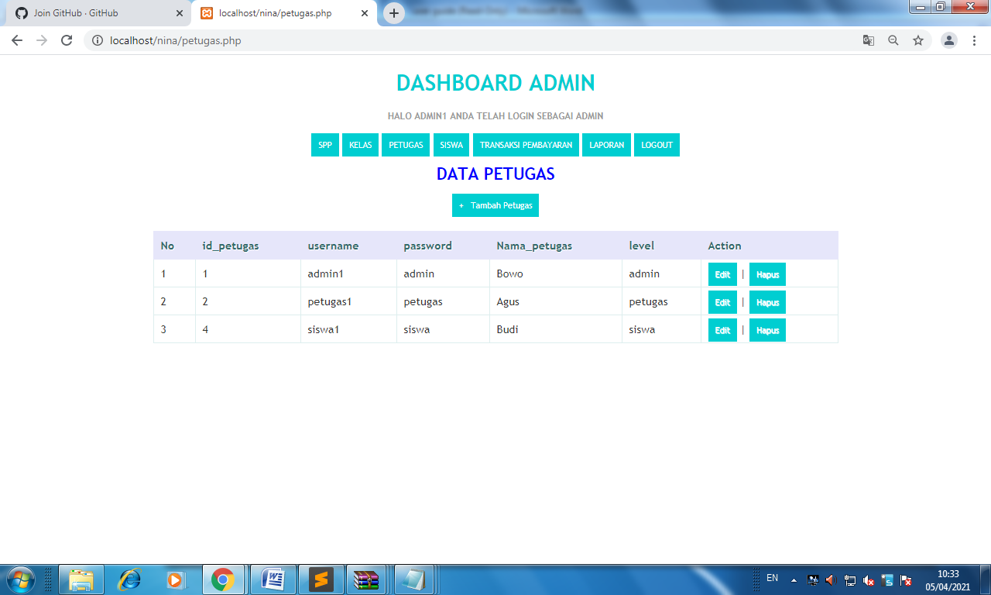

Tampilan data petugas

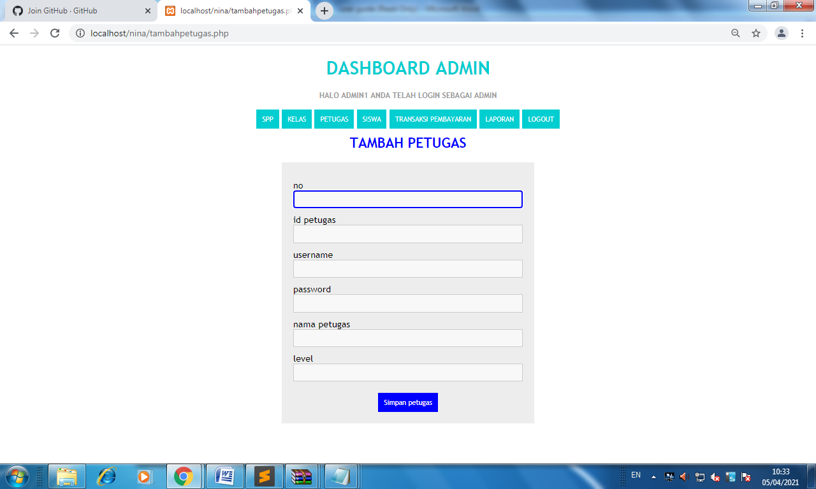

Menambahkan petugas

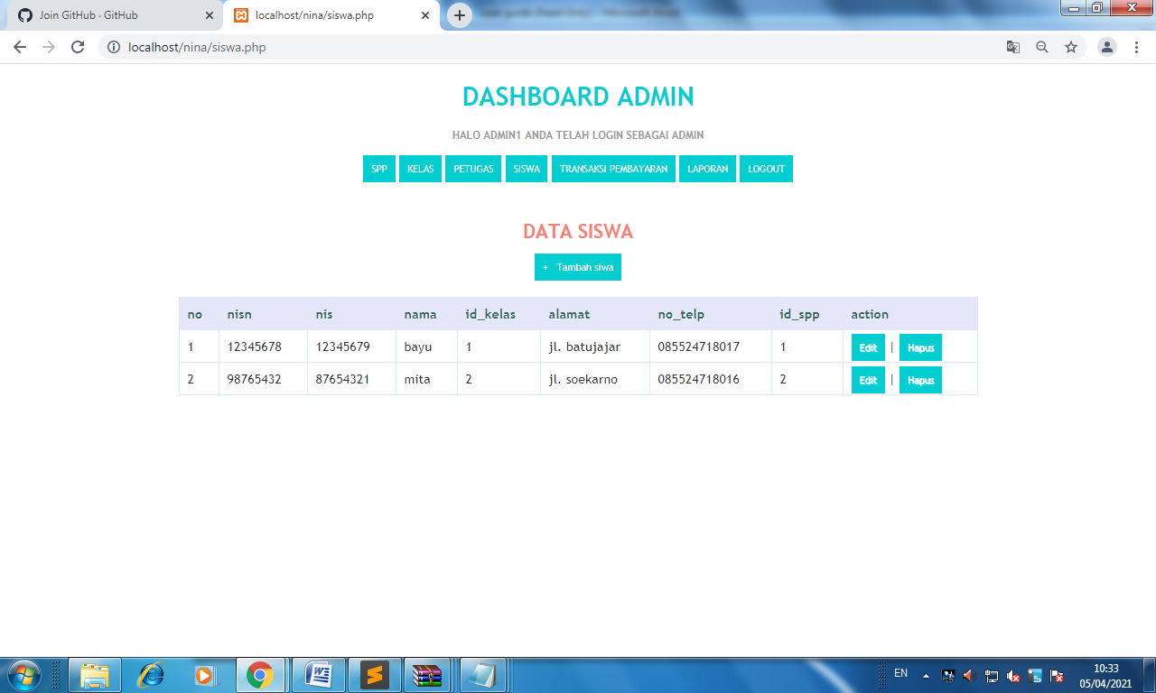

Tampilan data siswa

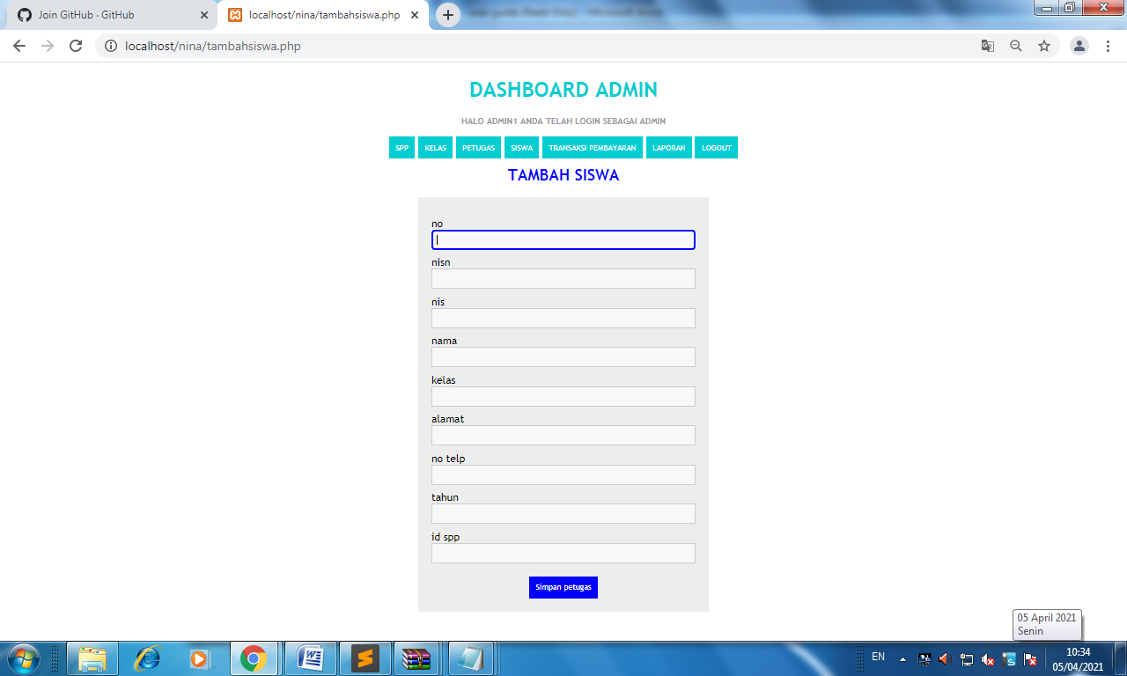

Tampilan menambahkan siswa

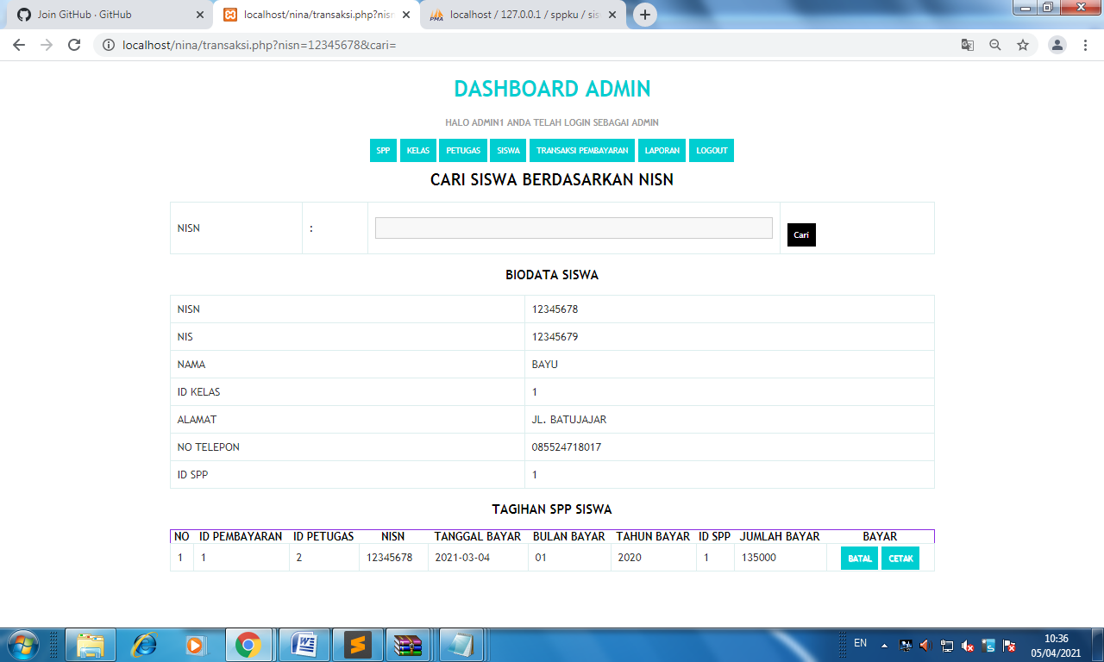

Tampilan tagihan siswa mencari berdasarkan nisn

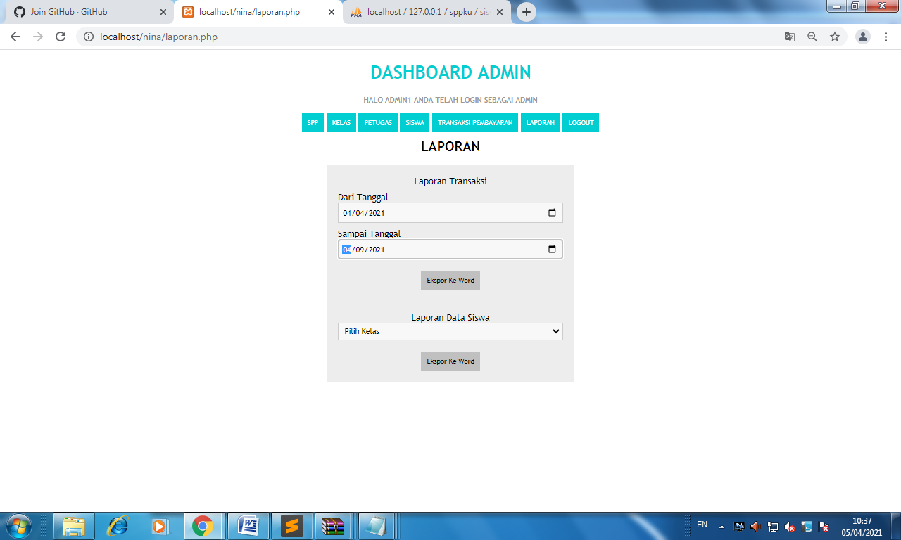

Tampilan masuk kelaporan

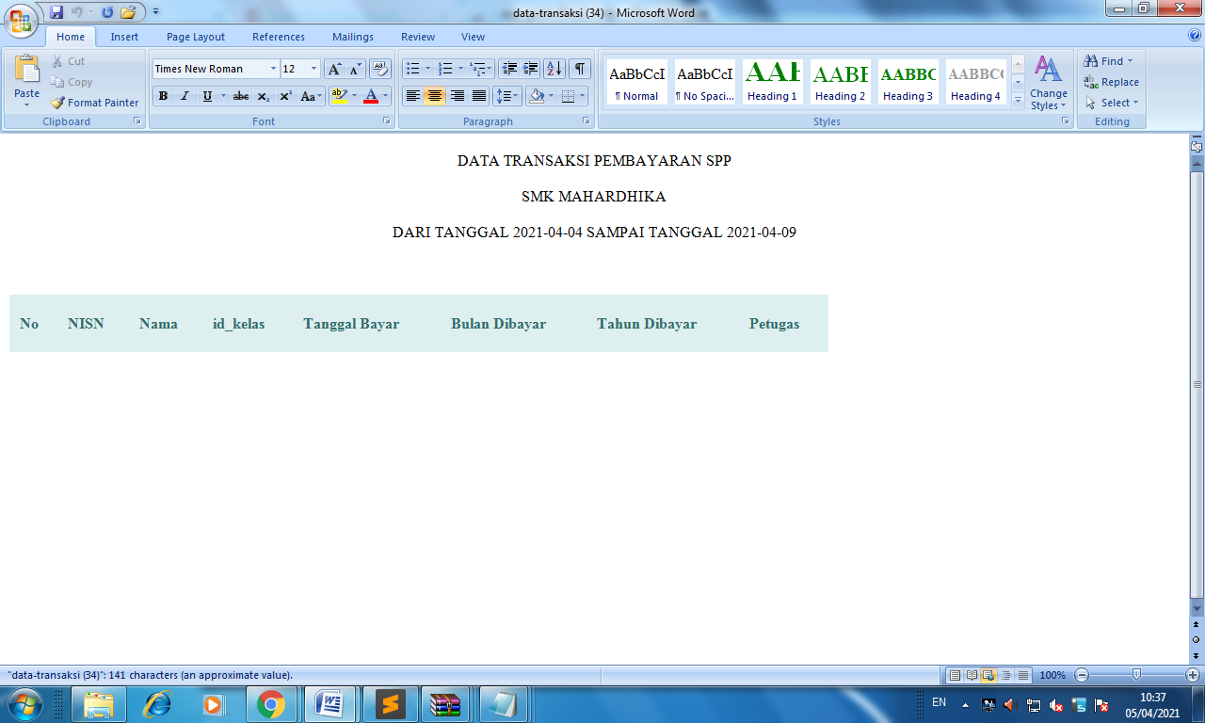

Tampilan hasil laporan

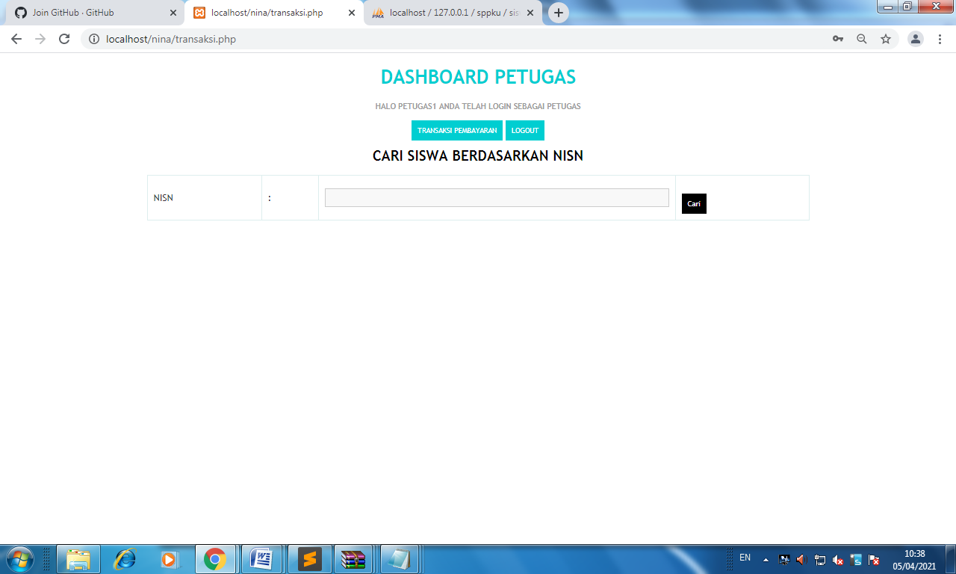

Tampilan setelah login sebagai petugas

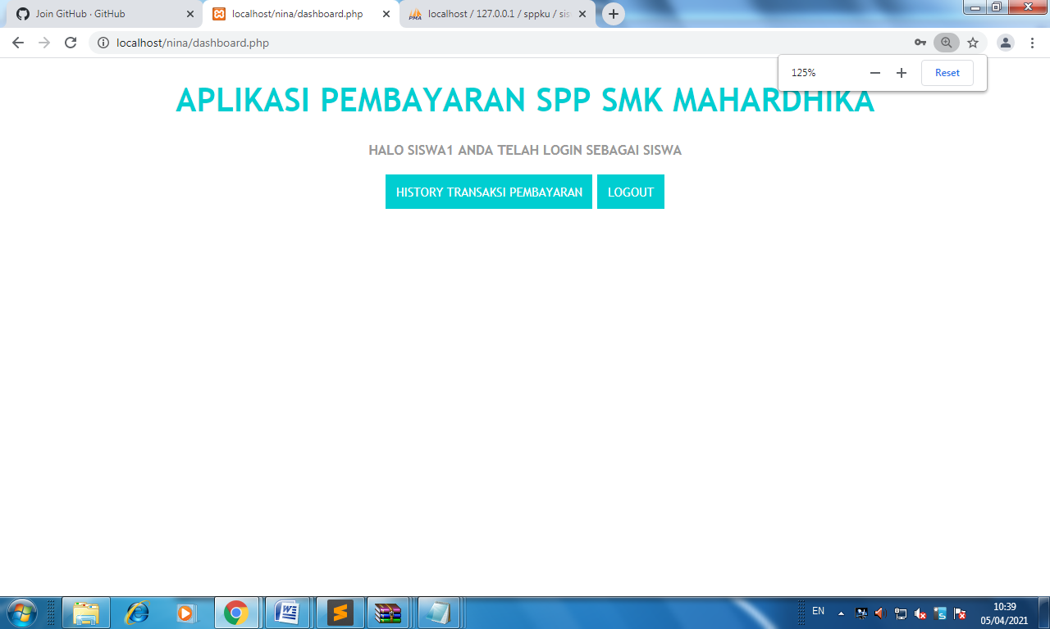

Tampilan ketika kita sudah login sebagai siswa